中国医学科学院/北京协和医学院图书馆资源使用指南（2025年）




中国医学科学院/北京协和医学院图书馆
医学信息资源与知识服务中心

目录
图书馆资源概况 1
文献检索的方法和技巧 2
如何查找电子期刊 2
如何查找电子图书 3
如何查找纸本资源 4
如何查找学位论文 6
如何从图书馆的数据库中选出我需要的数据库 6
如何进行一站式检索多种类型资源 7
如何查全或查准文献资源 9
如何借助文献了解学科最新进展 9
如何获取中华医学会期刊全文 10
如何查找外文核心期刊 12
Q&A 14
通过哪些方式可以在家或外地利用图书馆的资源 14
如何获取期刊的封面和目录 15
如何下载和获取正版的文献管理软件 15
需要的文献不能下载什么原因 16
需要的文献图书馆没有馆藏时，如何解决 17
常用的数据库和期刊访问出现问题了，如何解决 17
如何了解自己的院所可以使用哪些数据库 18
如何获取图书馆的资源培训信息 19
如何向图书馆馆员寻求帮助 19

图书馆资源概况
中国医学科学院/北京协和医学院图书馆（以下简称“图书馆”）是我国藏书丰富、历史悠久的著名医学图书馆，1957年被国务院指定为“全国第一医学中心图书馆”，1990年成为卫生部全国医学文献资源共享网络的国家中心馆和“WHO储藏图书馆”，2000年被指定为国家科技图书文献中心医学分中心，承担着国家医学图书馆的重要职能。
图书馆围绕中国医学科学院/北京协和医学院科研、医疗、教学的需求和医学资源战略保障需求，开展文献信息资源建设工作。电子馆藏方面，2025年图书馆采购医学及相关学科高质量数据库78个，涵盖了中外文权威电子医学期刊1.6万余种（如New England Journal of Medicine、Lancet、Cell、中华医学会系列期刊等）、中外文经典电子医学专著33.6余万种（如Junqueira's Basic Histology、Harrison’s internal Medicine、人卫电子书等）、常用文献管理软件、循证医学数据库、文献分析和评价数据库（如UpToDate、Web of Science）；印本馆藏方面，涵盖中外文纸本期刊2800余种；中外文纸本图书21万余册，包括科技丛书、工具书、会议录、文集汇编、科技报告等多种类型。在学科上，涵盖基础医学、临床医学、药学、公共卫生等医学各学科及化学、心理学等医学交叉学科。图书馆各类型资源数量如下图所示：

备注：以上数据来源于2025年图书馆资源订购数量（纸质图书除外）。
除现代医学书刊外，图书馆还收藏了1000余部中医古籍以及一批医学史资料，包括美国医学史、英国医学史、德国医学史、法国医学史、加拿大医学史、希腊医学史、波斯医学史、阿拉伯医学史、俄罗斯医学史、日本医学史等医学史图书。

文献检索的方法和技巧

如何查找电子期刊
如想了解图书馆有哪些电子期刊可以使用，可以通过图书馆主页电子期刊栏目，进入“期刊导航”（http://unionsearch.imicams.ac.cn/periodical/periodicalIndex.do）进行检索。
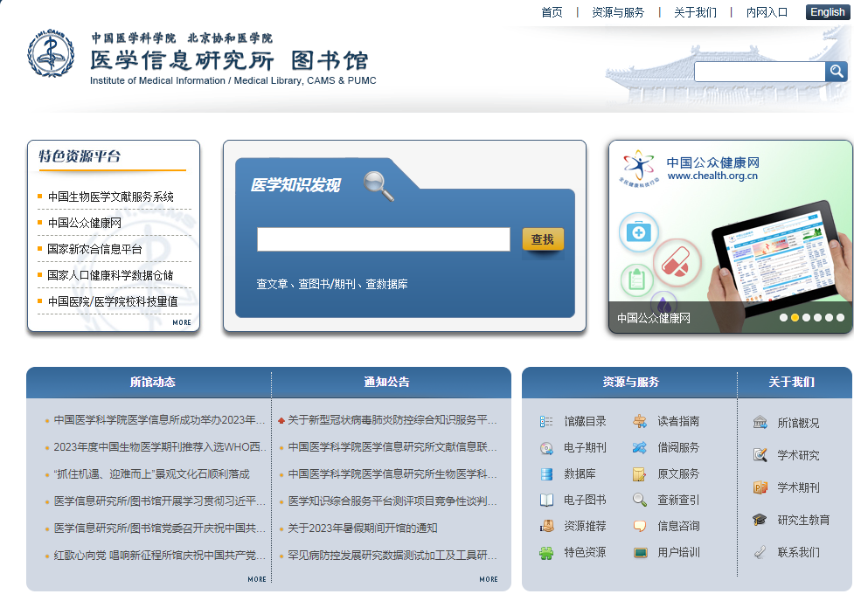
例如：在期刊检索栏输入lancet点击“查找”，系统按默认“模糊查询”检索，返回28条检索结果。每条记录包括期刊刊名、来源数据库、起止年、ISSN、载体类型、学科分类等字段。点击期刊名称可跳转至电子期刊官网。
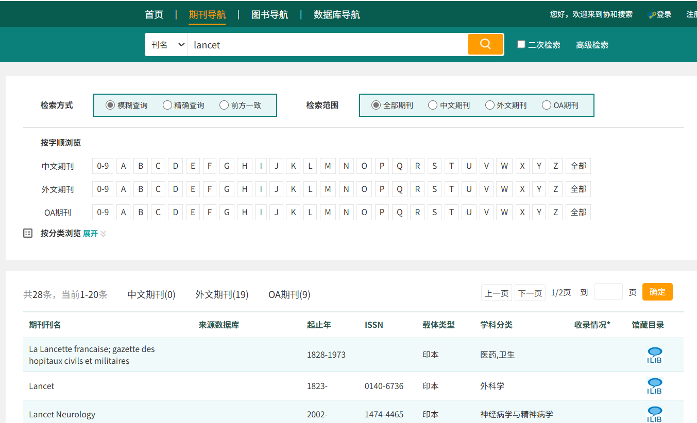

如何查找电子图书
如果需要了解某一学科图书馆有哪些电子书可以使用，可以点击图书馆主页“发现医学知识”的“查找图书/期刊”栏目，进入“协和搜索”页面点击“图书导航”进行检索。例如在检索框输入anatomy，即可找到图书馆订购的与解剖学相关的纸本和电子图书。检索结果中，载体类型标注为“电子”的，即可通过点击题名在线获取全文。
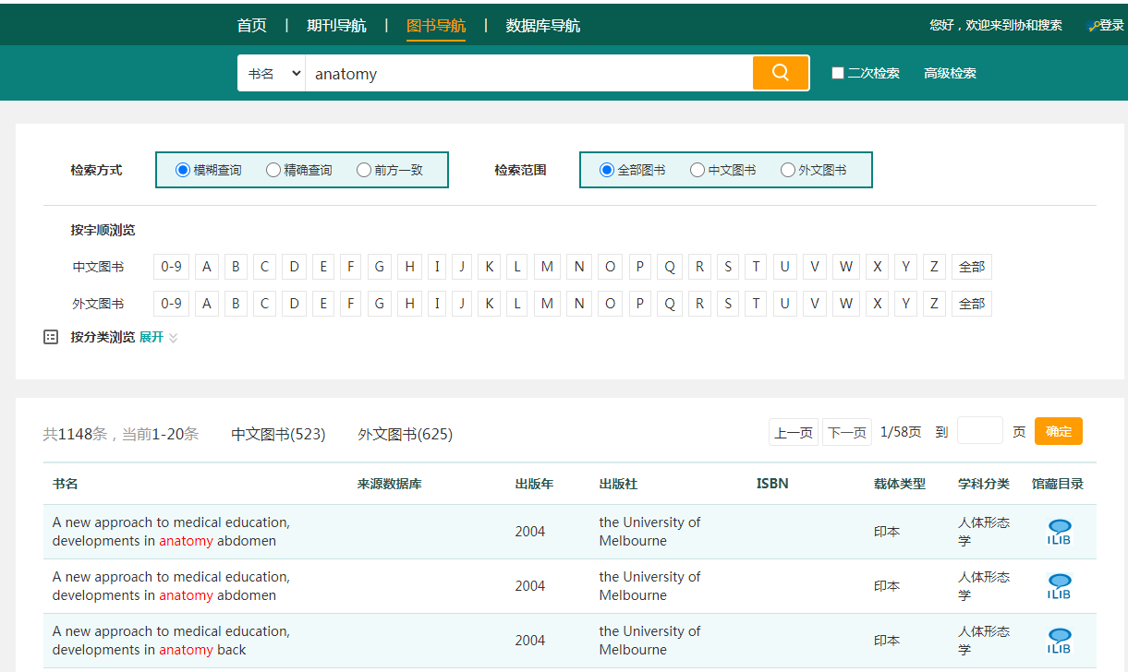
在获取全文时，部分电子图书有PDF格式可下载（如Springer出版社电子书），部分仅有HTML格式（如Lippincott Williams & Wilkin ebooks数据库电子书）。

如何查找纸本资源
图书馆作为国家医学文献的战略收藏中心，订购了丰富的印本（纸本）资源。习惯阅读纸本书刊或需要的资源没有电子版时，可利用图书馆的纸本资源。
纸本资源通过图书馆馆藏目录检索，输入期刊或图书名称等字段进行检索，也可以按照中国图书分类法（简称中图法）按学科进行浏览。
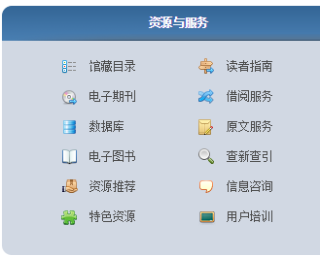

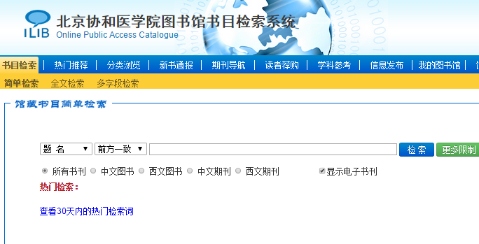

检索纸本图书时，需注意看图书的状态是否为可借。如是可借状态，可记录图书的索书号，到图书馆四层图书阅览室借阅。
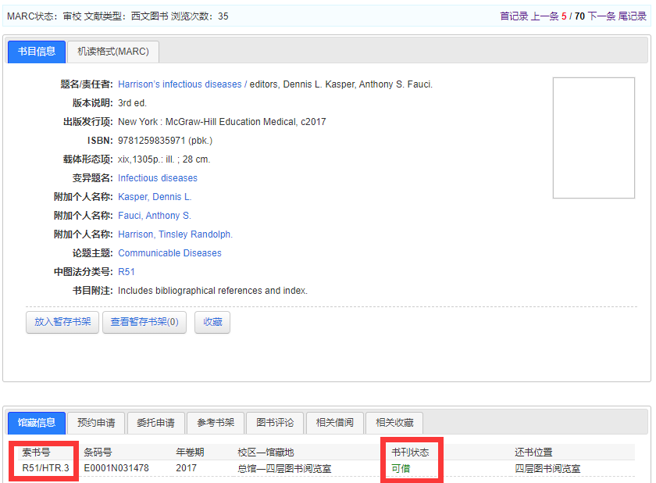
检索纸本期刊时，注意查看期刊的书架号和馆藏地，到对应的位置找刊阅览。
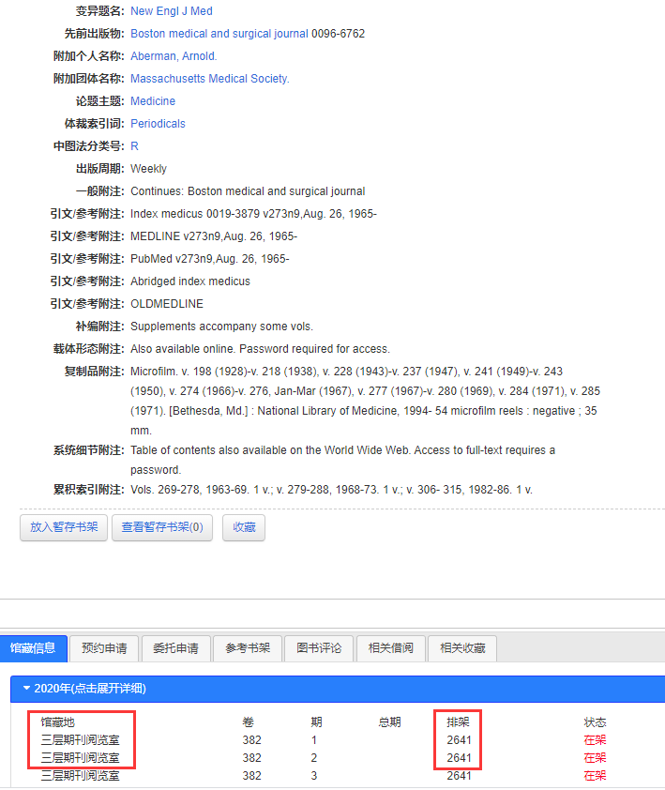

如何查找学位论文
查找中文学位论文，可分别进入CNKI学位论文数据库、万方数据库、SinoMed学位论文数据库。
查找外文学位论文，可检索WOS平台ProQuest Dissertations & Theses Citation Index数据库。该数据库中的学位论文可免费浏览前24页的内容。

如何从图书馆的数据库中选出我需要的数据库
如果想了解某个问题的研究现状和最新进展，则应查找对应学科内的文摘型或综合型数据库，再通过数据库中的链接到全文数据库中下载全文。常见的检索问题可划分为以下几种类型，针对不同类型的检索问题应选择不同类型的数据库（见下图）。

文摘数据库（如PubMed、Embase、SinoMed）
了解某个问题的研究现状和最新进展

引文数据库（如Science Citation Index Expanded）
分析工具类数据库：H1 connect、Incites
筛选高影响力的文献、了解文献被引用情况、分析学者、机构的学术影响力

文献管理软件（Endnote、NoteExpress）
文献管理（去重、分类、标记）和论文写作
系统学习某一学科的知识
电子图书数据库（或纸本图书）
临床实践中需快速查找临床问题的答案（如疾病的治疗方案、鉴别诊断等）

循证医学数据库（UpToDate、Cochrane Library）

了解药物的研发现状、合成路径、市场现状等信息
药学事实型数据库（Pharmaprojects、CDDI、药渡）

了解药物或医疗设备等的专利信息
专利数据库（Derwent Innovations Index）

具体到同一类型多个数据库，其在收录资源的品种数量、类型、时间段、检索方法上会有差异，读者可根据检索问题的具体要求，选择符合要求的数据库进行检索。

如何进行一站式检索多种类型资源
通过图书馆主页（http://www.imicams.ac.cn/）的“发现医学知识”（即“协和搜索”）可通过一个检索框查找来自PubMed、ElsevierScienceDirect、New England Journal of Medicine、万方、维普等数据库的期刊文章以及图书馆订购的纸本、电子版的期刊和图书。
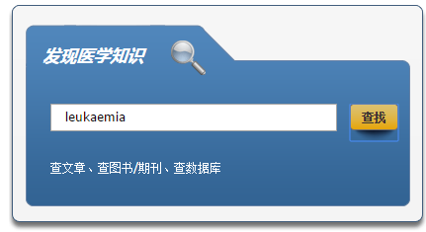
例如，想查找leukaemia（白血病）相关的文献资源，在“发现医学知识”（即“协和搜索”）检索框输入leukaemia。
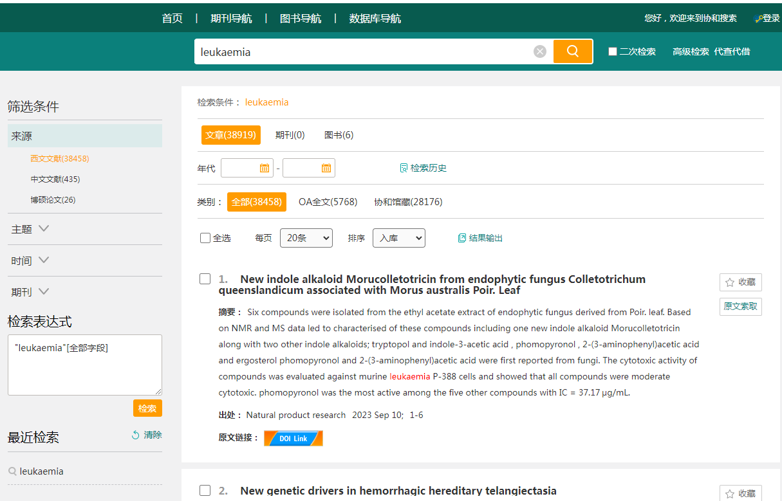
通过检索结果页面上方的文献类型可以看到，检索的结果包括了文章、期刊、图书等多种类型。同时选择“类别”中的“协和馆藏”可将检索结果进一步限定为图书馆订购的资源，其中题名后有“E”字样标识的为可在线获取全文，直接点击题名下方原文链接即可跳转至全文页面。

如何查全或查准文献资源
（1）检索到文献较少，要查全文献有哪些技巧
如果希望查全文献，首先在选择数据库方面应该全面，除了包括检索问题相关的领域内的主要数据库，如检索药学文献，除PubMed，还必须检索Embase数据库；其次，检索词的选择，除使用自己想到的词语（自由词）进行检索，还考虑同义词、近义词、上位概念・下位概念的用语、单数/复数形式等。将同一概念各个词语表达方式使用OR进行逻辑组合检索，可以防检索的文献不全面。有的数据库（如PubMed、Embase）有主题词表（即将词语的上位、下位、关联等关系进行整理后的词表）。就可以通过主题词检索，将不同的词语表达统一起来。在使用主题词检索时，选择扩展到下位词，能查到更全的文献。
（2）检索到文献较多，要查准文献有哪些技巧
如果希望查准文献，可从以下几个方面检索：（1）检索时多使用AND，对检索的问题进行精确的限定；（2）大部分数据库提供检索结果的分面限定功能，可从发表时间、文献类型、语种等维度进行限定，缩小检索结果范围；（3）一些具有主题词检索功能的数据库（如PubMed）等，可通过限定副主题词（主题词的某一方面）或限定MajorMesh（限定主题词为文献的主要内容）来查准文献。

如何借助文献了解学科最新进展
（1）设置自动推送信息功能
大部分的数据库或电子期刊提供Alert功能（自动推送信息功能），可以设置个人感兴趣的期刊、学科或检索问题以及个人喜欢的推送信息的频率（每周、每月等），设置好后，数据库会根据设定的频率和内容，定期将最新的文献内容发送到个人邮箱。在数据库中免费注册一个个人账号，即可使用Alert功能。如希望定期跟踪PubMed上发表的关于精准医学（precision medicine）的文献，首先需在PubMed中注册一个MyNCBI的账号。然后在PubMed中输入precision medicine进行检索，点击在检索框的下方的“create alert”，进入Alert设置页面。如下图。
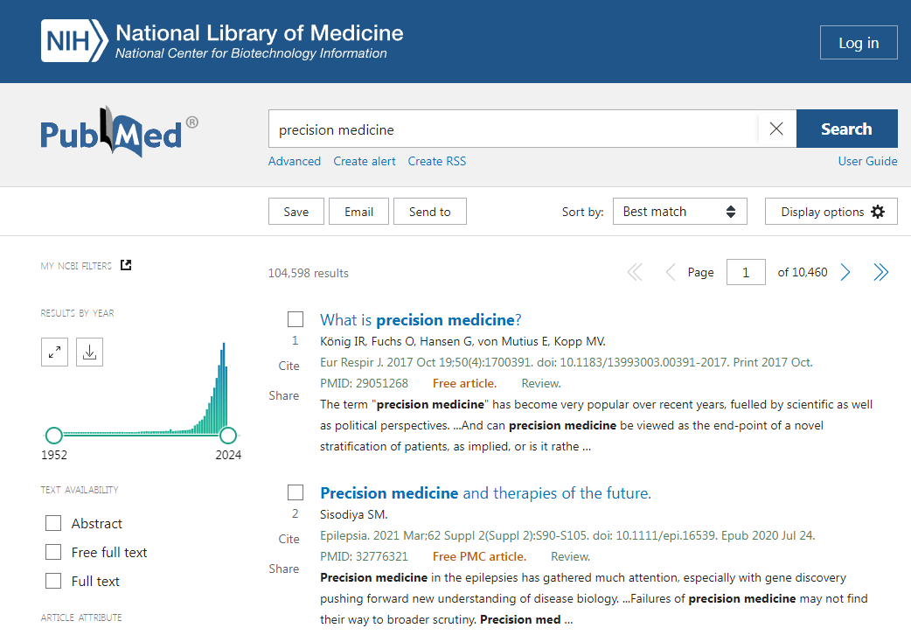
（2）通过RSS跟踪最新文献
很多数据库、网站或期刊都提供RSS（Really Simple Syndication，简易信息聚合）订阅功能。使用RSS订阅可同时跟踪期刊、数据库、大众网站最新信息。例如你想跟踪New England Journal of Medicine、JAMA、丁香园网站发布的最新信息，首先需要选择一个RSS阅读器（如Inoreader），注册个人账号。然后在New England Journal of Medicine等网站上找到RSS订阅的URL地址，添加到个人的订阅源后，即可定期获取订阅的内容的最新信息。

如何获取中华医学会期刊全文
中华医学系列期刊包括132种高质量中文期刊。读者可前往中华医学期刊全文数据库（www.yiigle.com）注册个人账户，绑定“中国医学科学院医学信息研究所”机构馆，账号信息审核通过后，即可获得全文下载权限，详细操作步骤如下所示。
1、前往“中华医学期刊全文数据库”注册个人账号
进入“中华医学期刊全文数据库”首页（www.yiigle.com），点击右上角的“立即注册”，跳转“中华医学期刊网”，填写个人注册信息。

2、绑定机构
①注册成功后，登录个人账号。点击个人账号右侧的三角标志，在弹出页面中选择“个人中心”，点击进入；
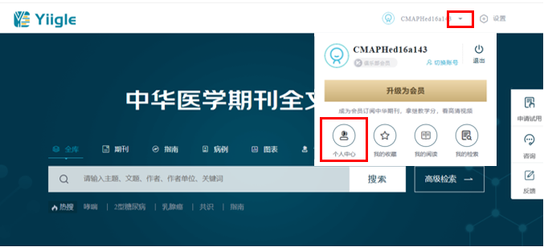
②进入“个人中心”后，点击左侧导航栏中“机构绑定”按钮，在弹出页面“检索机构名称”框中输入“中国医学科学院医学信息研究所”进行检索，点击“申请加入”。
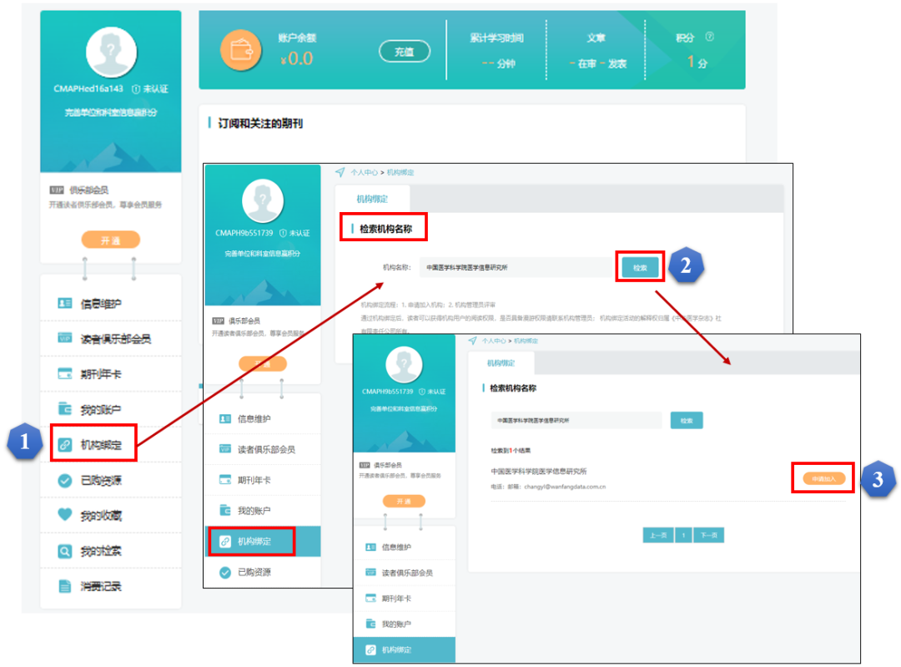
③在页面中，完善个人信息，点击“提交”。审核人员将尽快回复，请及时关注邮箱信息。
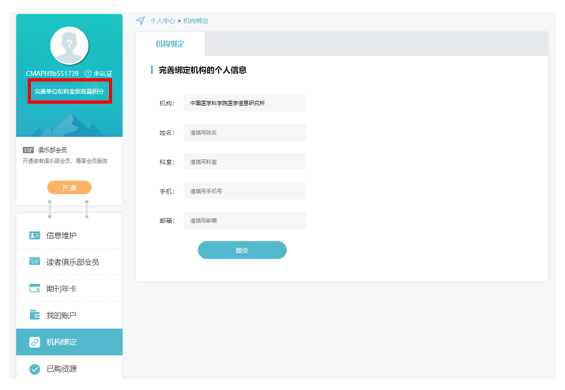
3、万方医学网、万方数据搜索获取全文
经机构绑定、信息审核通过后，读者在万方医学网、万方数据平台检索中华医学系列期刊时，登录“个人账号”便可实现自动跳转，获取文献全文。

如何查找外文核心期刊
Journal Citation Report（以下简称JCR）是科睿唯安公司旗下用于期刊分析评价的工具，其中可查询期刊影响因子（Impact Factor）、五年影响因子趋势图、分类排名表等。其中分类排名表可以按照学科领域查看该领域内高质量期刊及其分区排名情况。
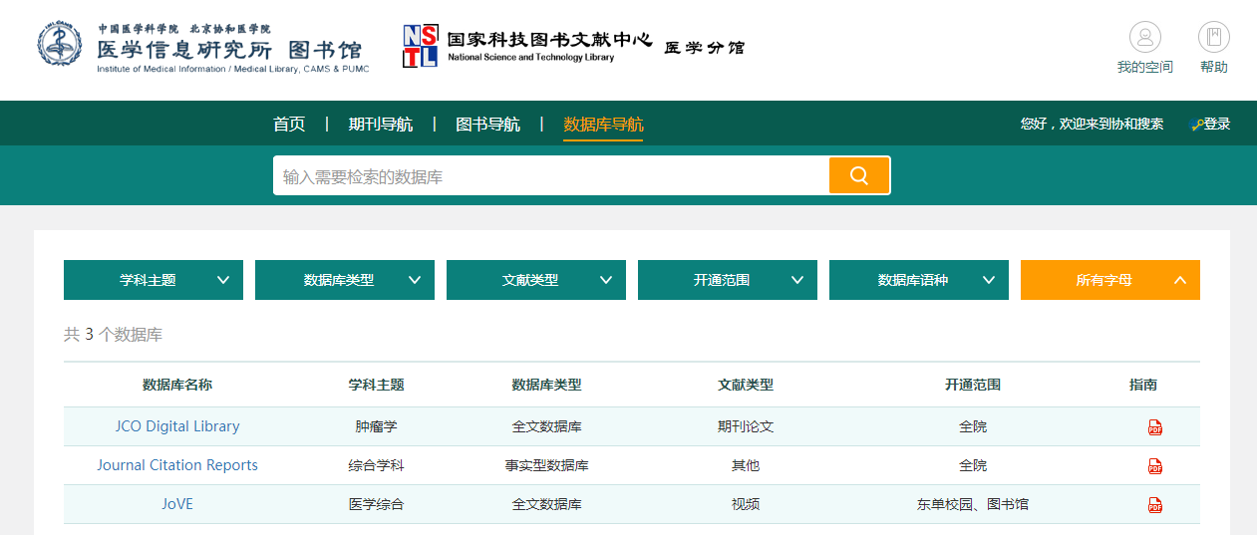
1.进入协和搜索“数据库导航”页面（http://unionsearch.imicams.ac.cn/zsfx/db），检索JCR数据库，点击链接进入数据库主页（https://jcr.clarivate.com/jcr/home）；
2.点击“Categories”进入期刊分类排名页面；

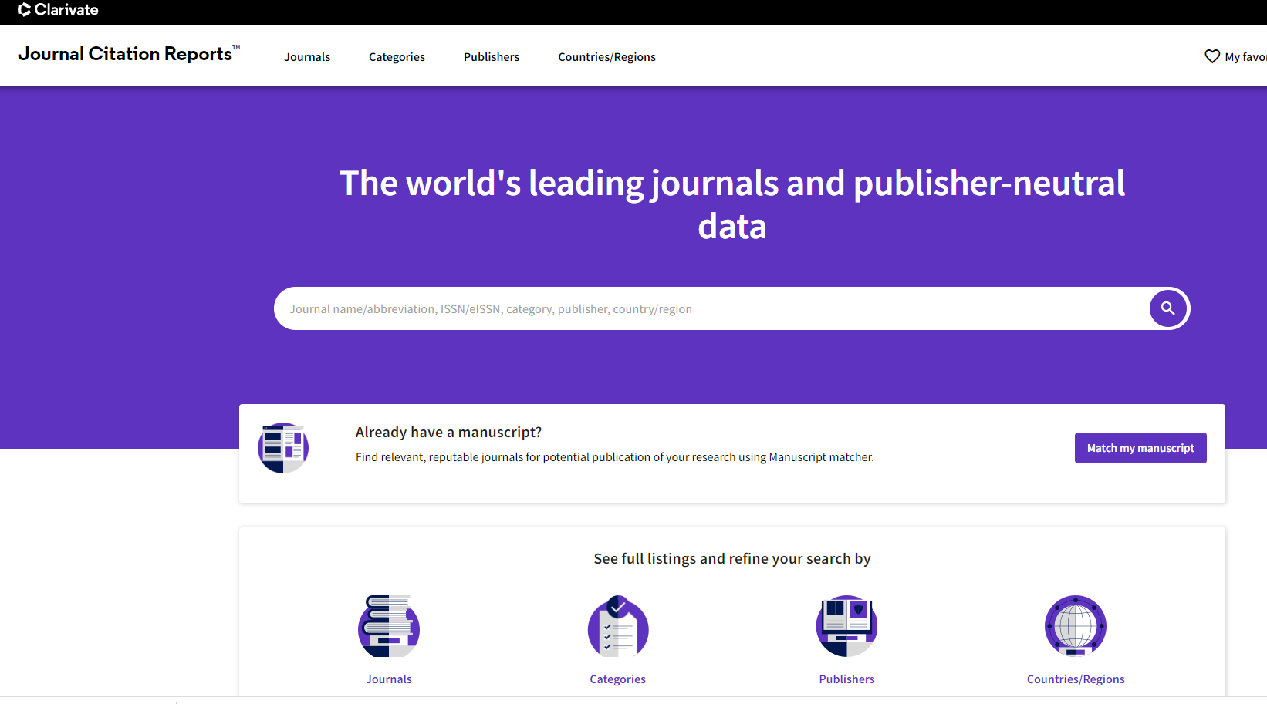
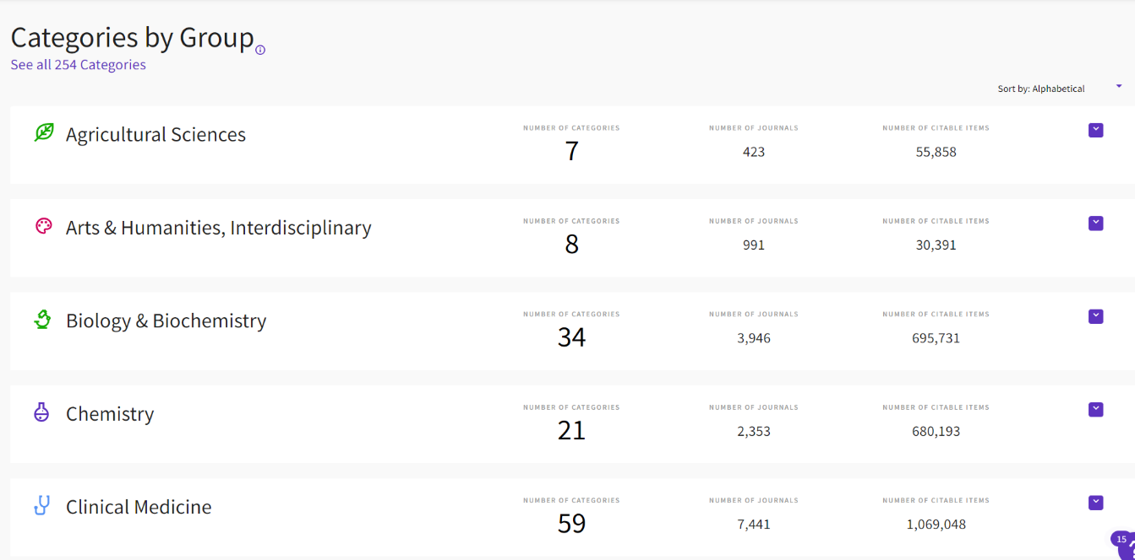
3.分类排名表包含临床医学、生物学与生物化学、化学等254个学科领域，每个学科领域下还包括若干细分学科，点击关注的细分学科即可查看该学科下期刊分区排名情况。

Q&A

通过哪些方式可以在家或外地利用图书馆的资源
目前图书馆订购电子资源主要支持以下两种远程访问方式：
（1）院校Web VPN
登录院校Web VPN（https://webvpn.cams.cn/），可查看支持该方式的所有电子资源及相应的权限范围。关于账号申请问题，请咨询各院所科研教育部门或院校信息中心。
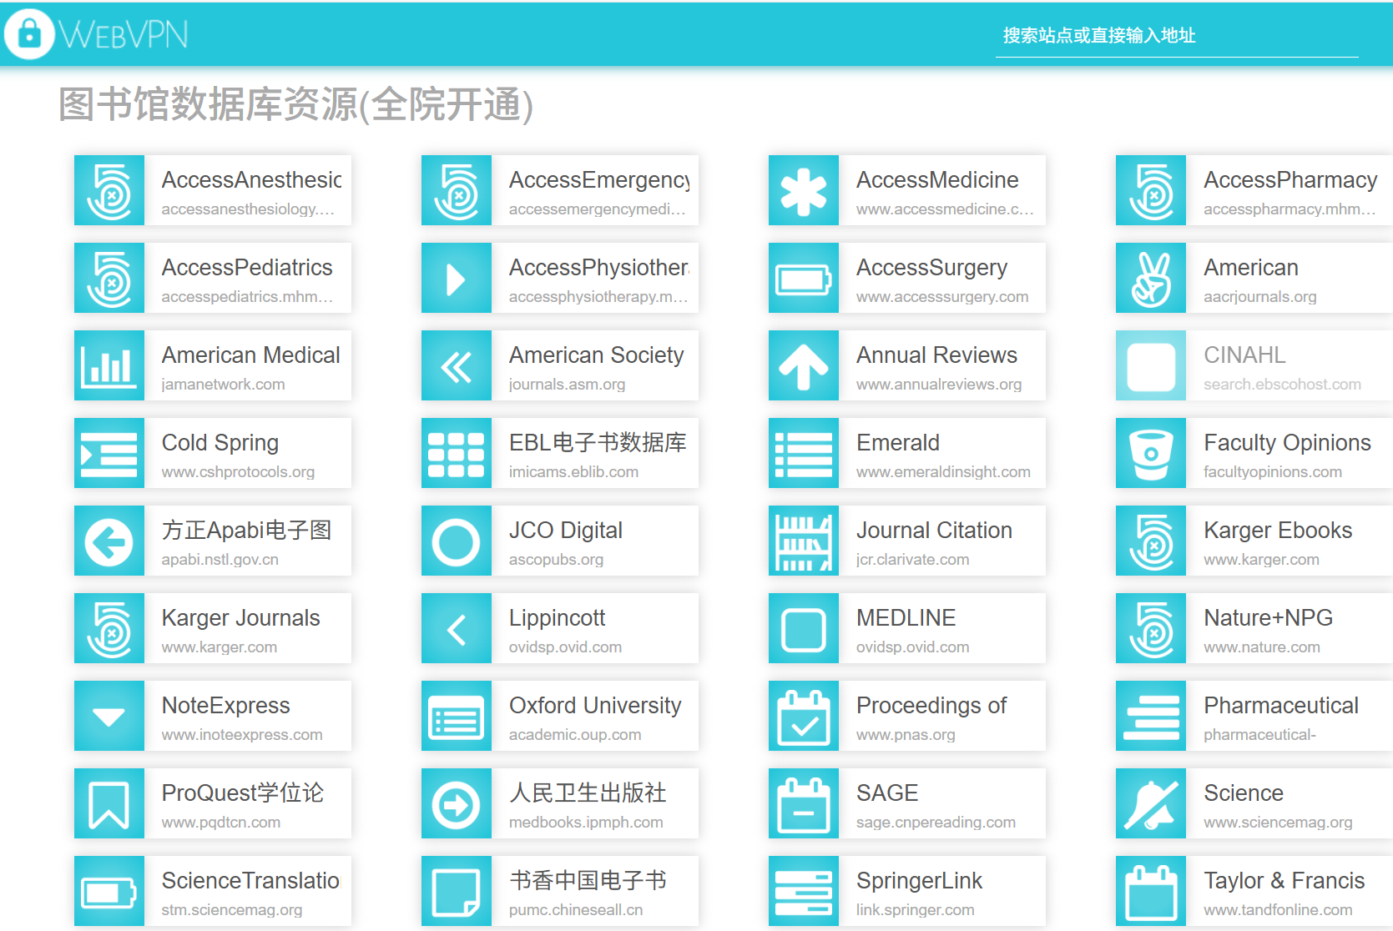

（2）协和统一身份认证
协和统一身份认证是图书馆基于Shibboleth技术开发的移动身份认证系统（https://login.imicams.ac.cn），支持院校师生以个人邮箱为账号（须为单位官方邮箱账号）、利用电脑或手机等各种移动终端直接使用。详细使用方式见图书馆主页“读者指南”中的“协和统一身份认证使用指南”（https://www.imicams.ac.cn/page/tszy/zyyfw_dzzn.html）。

如何获取期刊的封面和目录
中文期刊的封面和目录页的获取方式：中国知网（CNKI）针对2010年以后的文献封面和目录信息可以直接打印。获取方法（建议使用IE浏览器）：在中国知网（CNKI）主页面点击“文献来源”，输入所需期刊，点击期刊名称，会进入该刊的详情页。然后选择具体的刊期，左上角会显示该刊封面，右击“图片另存为”自行打印。然后，点击“原版目录页浏览”，可以“打印本页”或“打印全部页”。
外文期刊和目录的获取方式：如是当年出版的期刊，可以到图书馆三层期刊阅览室直接复印；如是过刊复印，请联系图书馆三层期刊阅览室老师协助解决。

如何下载和获取正版的文献管理软件
图书馆订购Endnote文献管理软件和NoteExpress文献管理软件。订购的文献管理软件必须到图书馆主页数据库导航页面，点击软件名称后进行下载。需要注意的是，NoteExpress可直接点击数据库名称链接下载软件安装包；Endnote需要首先登陆协和统一身份认证账号后，进入“我的空间”-“软件下载”栏目下载软件安装包。从其他网络下载的不是图书馆订购的版本，存在使用问题。Endnote、NoteExpress都可以用于中文、外文文献的检索、管理、参考文献编辑，但也有各自的功能特点。Endnote文献导入、自动下载全文更方便，也提供Mac版本使用；NoteEpress显示期刊影响因子、撰写笔记和自定义文章标签标记功能、中文文献的自动下载全文和更新题录功能较好。
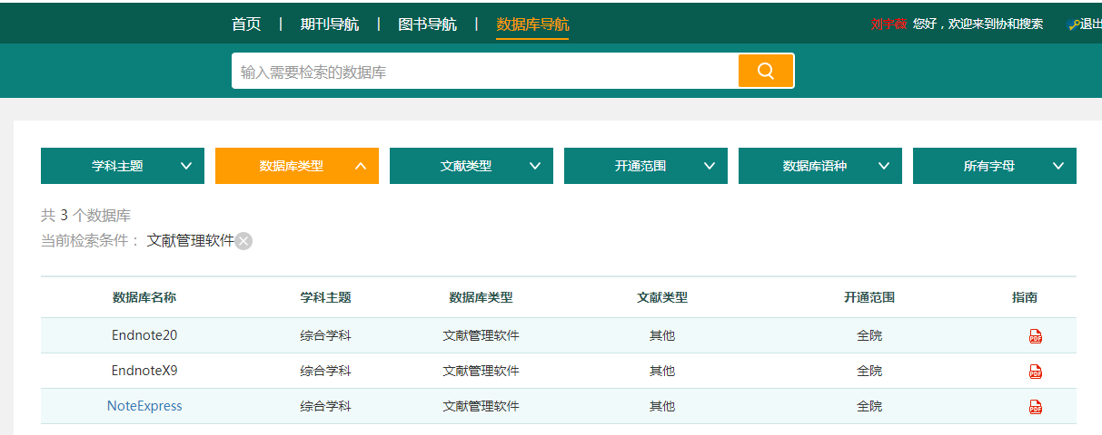
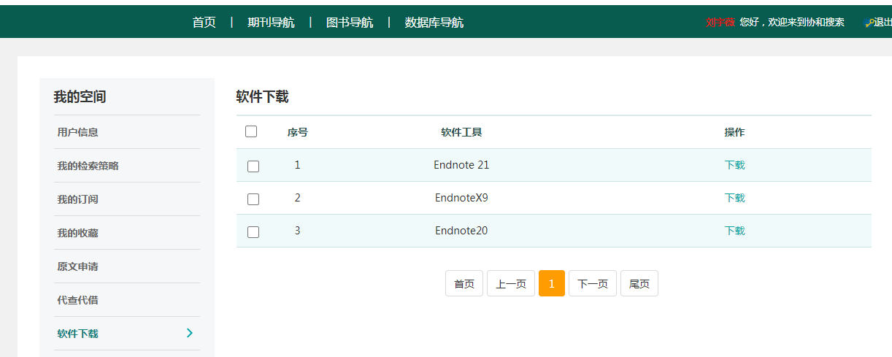

需要的文献不能下载什么原因
您能否下载您需要的文献，与图书馆是否购买或者您使用的电脑是否在数据库商允许使用的范围等因素有关。“某些期刊不能下载全文”主要原因如下：
1.各个数据库如Science Direct中收录的期刊涉及学科比较广泛，既包括理工类、社会科学类，也包括医学类、生命科学类等。根据学科特点和用户需求，图书馆选择与医学相关、学术水平高、成本/效益高的期刊订购。因而，同一数据库中存在部分期刊订购、能够下载全文，而另外一些期刊未订购、不能下载全文的情况。
2.由于中国医学科学院/北京协和医学院各所院地理位置分散、网络互相独立及数据库商销售策略的限制，各个数据库开通访问的范围不同（各数据库开通范围见图书馆“数据库”列表信息）。数据库的访问是IP地址控制，非授权IP范围内的计算机上网是无法访问下载图书馆订购电子资源的。
3.不同数据库可获取全文的时间段不同。一部分数据库如SpringerLink、Wiley Online Library、Taylor & Francis Online Journals等数据库可下载创刊年以来图书馆订购期刊的全文（其中早期回溯期刊由国家科技图书文献中心NSTL订购全国开通，近二十年来的现刊部分图书馆订购）。另一些数据库如Science Direct、Nature等可获取全文时间段为1995年至今，1995年以前的期刊内容不能下载全文。通过图书馆主页数据库导航中数据库的简介，可以了解每个数据库可获取全文的时间段。

需要的文献图书馆没有馆藏时，如何解决
如果您有需求的文献资源而图书馆还未订购，欢迎给馆员推荐。如推荐中外文图书，可使用Ebook Library平台（https://imicams.eblib.com/）和可知中文电子图书平台（https://www.keledge.com/wrap/index）；如推荐学位论文，可使用ProQuest 学位论文全文检索平台（http://www.pqdtcn.com/）。如其他资源推荐，可在图书馆主页“用户推荐”栏目中推荐（http://www.imicams.ac.cn/page/feedback/questionnaire.html）。图书馆馆员会处理推荐请求，若文献资源到馆之后会通知您获取。此外，还可以通过图书馆信息咨询部原文传递服务获取文献。咨询文献检索与传递服务相关问题，请联系信息服务部王老师，电话：010-52328972。

常用的数据库和期刊访问出现问题了，如何解决
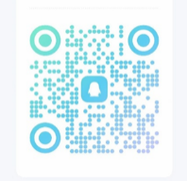
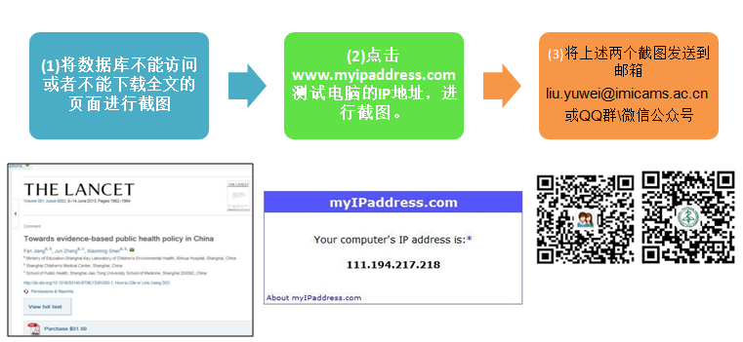

如何了解自己的院所可以使用哪些数据库
目前图书馆大部分数据库已开通全院。另有少数数据库由于经费及数据库商销售模式等原因，可以使用的范围为“京内开通”、“校园网开通”或“图书馆开通”。在图书馆主页数据库导航（http://unionsearch.imicams.ac.cn/zsfx/db）中可以看到每个数据库的开通使用范围。其中“全院开通”指中国医学科学院/北京协和医学院京内及京外院所IP地址范围内可以使用。
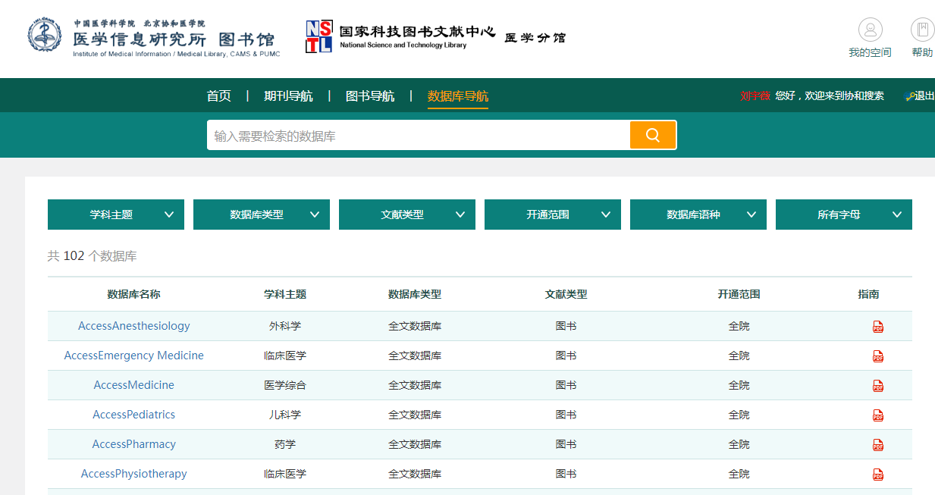

如何获取图书馆的资源培训信息
图书馆会根据读者要求以及图书馆资源特色、资源使用情况组织数据库培训。培训的内容包括Pubmed、Embase、协和搜索等综合型数据库检索技巧、文献管理软件的利用、分析评价型数据库SCIE、H1 Connect等数据库的利用、循证医学数据库的检索、论文写作与投稿讲座等。培训的通知会通过纸本海报、“中国医学科学院图书馆”微信公众号、微信群、QQ群提前发布。培训后的PPT会发布在图书馆信息素养教育平台（http://training.imicams.ac.cn/）。
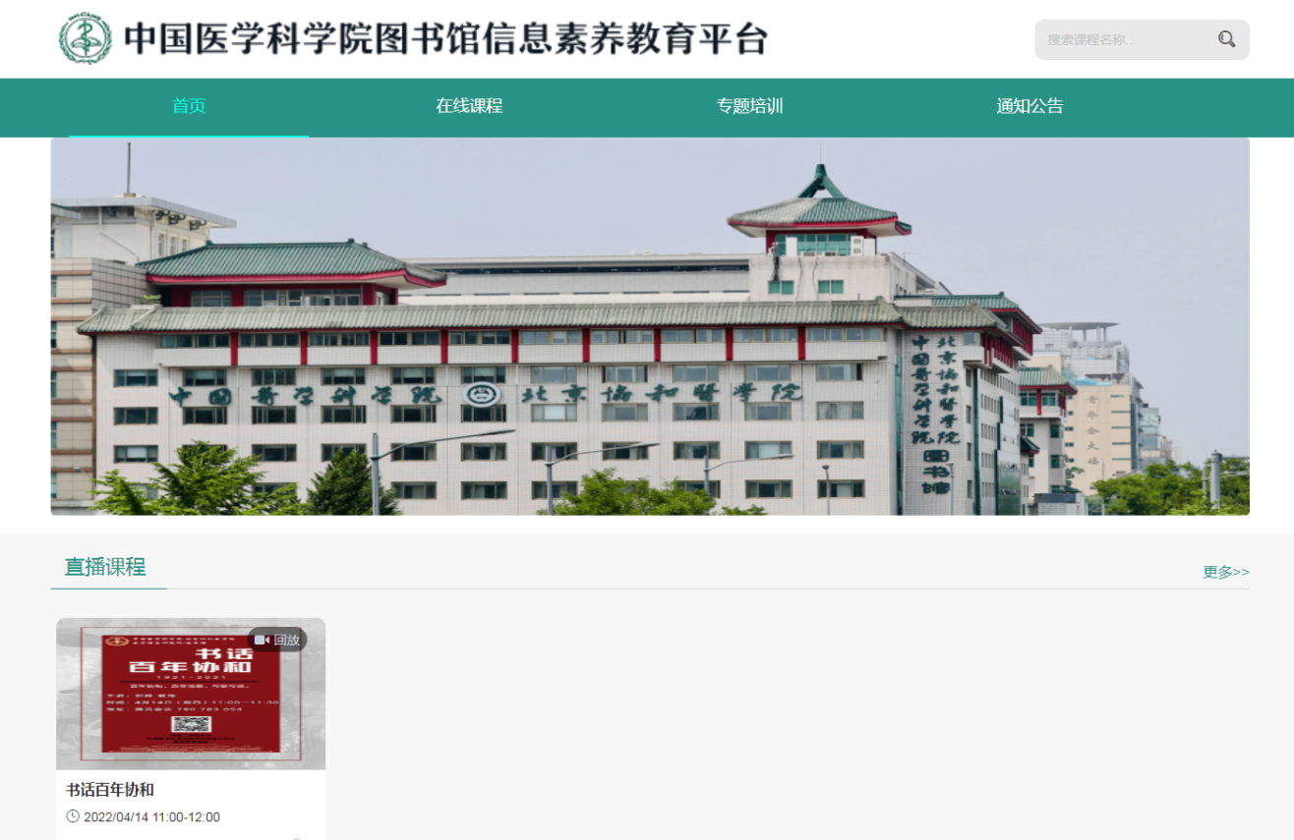

如何向图书馆馆员寻求帮助
关于图书馆的资源和服务有任何问题，可在图书馆QQ群和微信上留言，馆员会尽快帮助您解决；也可以单独联系图书馆馆员，联系方式如下：
如有图书馆资源远程访问利用相关问题，请联系读者服务部王老师，电话010-52328981；
如数据库不能正常访问或推荐数据库，请联系资源建设部刘老师，电话：010-52328924；
如咨询文献检索与传递服务相关问题，请联系信息咨询部王老师，电话：010-52328972；
如需科技查新和论文收录与引用检索（查引），请联系信息咨询部相关老师，电话：010-52328989。

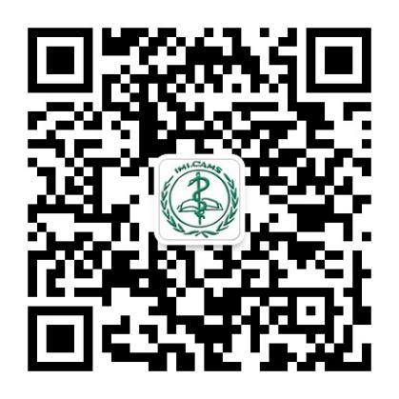
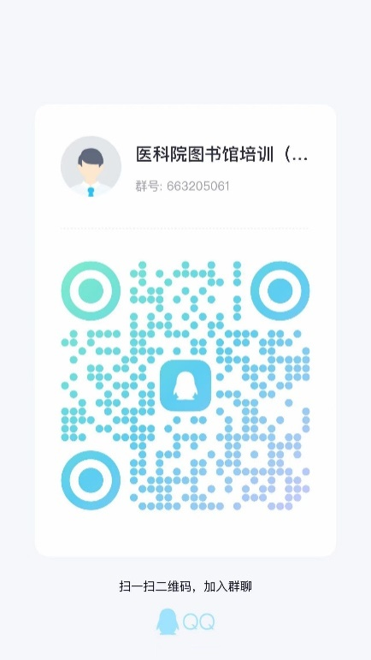
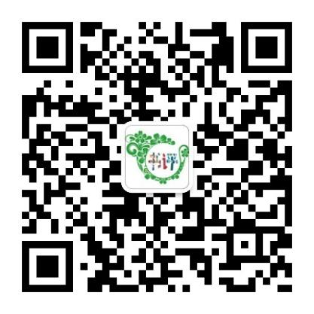
图书馆书评公众号
图书馆微信公众号
图书馆QQ群

